ふれあいいきいきサロンにおじゃまします！

介護予防の大切さをみなさんに知っていただくために、地域のサロン開催場所に出張

して介護予防教室を開催いたします。お申込みをお待ちしております。



お話します

**運動**

介護予防リーダーにより簡単な体操を行います

**口腔**

歯科衛生士により口腔ケアについて

お話します



**認知症予防**

認知症予防に役立つ

お話と脳トレを

行います



**栄養**

食事の大切さを

栄養士がお話します

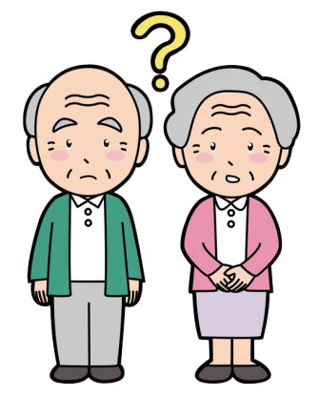

|  |  |
| --- | --- |
| 日にち | **令和７年４月～令和８年３月**  (サロン開催日に合わせて調整いたします) |
| 時間 | 1時間程度 |
| 会場 | 地域のサロン開催場所 |

★別紙申込書を**海津市社会福祉協議会**まで提出をお願いします★

|  |
| --- |
| 《問い合わせ》 |
| 海津市社会福祉協議会  平田支所／森  ☎　 ６６－３８９９  FAX ６６－５１５１ |

[](http://ord.yahoo.co.jp/o/image/_ylt=A3JvdVYVbWVUgSgAHAWU3uV7/SIG=12ekkc3uv/EXP=1416019605/**http:/www.city.tochigi.lg.jp/ct/image000016000/kazoku.gif)

※できる限り希望日時で調整させていただきますが、**第３希望まで**ご記入いただけたら幸いです。

※教室をお申込みされた場合、保険はこちらで加入させていただきます。

※１　健康講座に参加するなどして健康ポイントを貯めると、特典を受けることができる県と市の協働事業です。